《网络科学导论》课程大作业

题目 六度分离理论综述

姓名 康哲鸣、丁柏林、刘晓

班级 网物1901

学号 201992376;201992421;201992012

时间 2021年 6月 10日

大连理工大学软件学院

School of Software, Dalian University of Technology

# 摘 要

六度分离理论是社交网络研究中最著名的理论之一，在网络逐渐发达、联系日益紧密的今天，六度分离在社会生活的应用无处不在。本文旨在通过对六度分离理论的综述更好地将六度分离应用到社会生活的方方面面，并以此为后续网络工程专业的学习打下良好的基础。

本文主要介绍六度分离理论的基本内容、前期的理论提出、中期的实验证明、后期的理论应用以及六度分离在网络社会和社会网络产生的社会价值，期望以这一项网络科学技术的回顾总结，展望未来的发展。

关键词**：**六度分离；理论证明；理论应用；社会网络与网络社会；网络科学技术

目 录

摘 要 II

引 言 1

1 理论概述 2

1.1 理论提出 2

1.2 实验证明 2

1.3 国内外研究现状 3

2 理论应用 5

2.1 计算机网络领域 5

2.2 脑科学领域 6

2.3 商业营销领域 6

2.4 经济学领域 7

3 社会网络与网络社会 7

4 社会价值 8

结 论 9

参 考 文 献 10

致 谢 11

# 引 言

在社交网络研究中，为了更好的研究人际网络的关系，1967年美国社会心理学家米尔格拉姆提出并证实了“六度分离”理论。如今随着网络的发展、数据时代的到来，网络社会与地球村的建设也离不开六度分离。六度分离理论展现出了自己独特的社会价值并正在而且将会一直被应用在社会生活的很多方面。

# 理论概述

“六度分离”是社会学家在研究社交网络时提出的概念。最早可以追溯到1929年，匈牙利作家考林西在他的短篇小说《枷锁》中就大胆设想两个陌生人最多通过5个人就能建立起联系。不过理论的提出和成型，归功于美国社会心理学家斯坦利·米尔格拉姆，通过一个著名的试验，系统地提出并首次通过实验证明了“六度分离”理论。

六度分离理论指出你和任何一个陌生人之间所间隔的人不会超过六个，也就是说，最多通过五个中间人你就能够认识任何一个陌生人，不管对方在哪个国家，属于哪种人种，是哪种肤色。六度分离理论也称为小世界理论。六度分离理论告诉我们，有时候小数字也会蕴含着巨大的威力。如果想象一下把一张无限大的纸对折50次，会有多高？其结果让人很难相信，他的高度甚至超过了地日的距离。

简单地说,该理论认为在人际交往的脉络中,任意两个陌生人都可以通过亲友的亲友建立联系,这中间最多只要通过五个朋友就能达到目的。这个看似非常简单,却又很玄妙的理论引起了数学家,物理学家、以及电脑科学家们的关注。他们研究发现世界上许多其它的网络也有极相似的六度分离”结构,例如经济活动中的商业联系网络结构、生态系统中的食物链结构,甚至人类脑神经元结构,以及细胞内的分子交互作用网络结构。

## 1.1 理论提出

1967年，著名的社会心理学家米尔格拉姆做了一个很有影响的社会实验，用以研究真实社会中朋友关系网络传递信息的能力。试验开始阶段随机选择了296位实验者让他们传递一封信件给居住在波士顿郊区的一个股票经纪人，实验者仅被告知包括该股票经纪人的居住地点等在内的个人信息。同时要求实验对象只能够通过认识的朋友传递信件。最终共有64封信件被成功送达，并且所有成功路径的平均长度大约为6。该实验结果显示我们的世界是"六度分离"的。六度分离理论正是通过这个实验被正式作为一项具有科学意义的理论提出的。

## 1.2 实验证明

除了上文所述的物理意义上的证明，2001年哥伦比亚大学社会学系的一个研究小组在互联网上也进行了这个实验。他们建立了一个实验网站，终点是分布在不同国家的18个人，包括了纽约的一位作家、澳大利亚的一名警察以及巴黎的一位图书管理员。调研要求志愿者通过这个网站把电子邮件发给最可能实现任务的亲友，结果一共有384个志愿者的邮件抵达了目的地。由于电子邮件大约只花了五到七步就传递到了目标，所以这个项目非常具有可行性，且易于实现，因此这个活动现在还在继续。这个实验从电子邮件为代表的早期互联网媒介的角度进一步证明了六度分离理论的正确性。

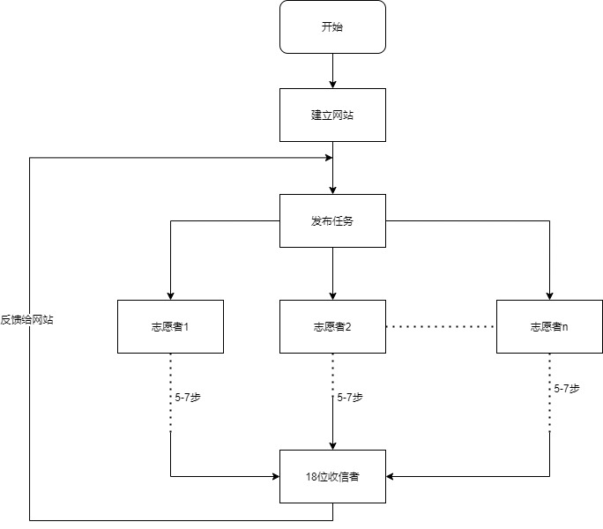

图1. 哥伦比亚大学社会学系对六度分离的研究流程

六度分离理论的实验所揭示出来的两条结论是：（1）社会网络中任意两个人之间都存在着很短的平均路径（2）社会网络中的个体能够根据局域信息高效地找到短的路径。更加严格规范，符合学术性质的证明，则由著名的计算机科学家乔恩·克莱因伯格给出。他严格证明了若假设朋友之间的距离分布为幂侓分布，当且仅当幂侓指数为-1时，个人才能通过局域信息高效的进行信件传递。

## 1.3 国内外研究现状

六度分离理论可以算是社交网络研究中最著名的理论之一：生活在这个世界上的每个人平均只需要通过6个中间人就能与全世界任何一个人建立联系。在网络发达的今天，证明和实现六度分离理论变得很容易，国内外也有人从事对六度分离理论的原理剖析和应用到各方面的研究等学术工作。

近几年，雅虎联合脸书一同开始对六度分离理论进行验证的、名为“小世界”的实验。脸书公司对其高达七亿五千万的用户群进行调查，这些用户平均每个人拥有130个好友，这是对六度分离理论的一项具有充足数据、有完备可靠的数据获取方式、真实的用户群体的重要验证实验。其通过精确网络算法计算，得出任意两个用户间平均需要4.74个人建立联系。研究样本超过全球人口的10%。即时通讯软件为代表的当代互联网媒介更加显著的六度分离现象。

现今对于六度分离理论的研究，有多方面的论文发表，如：计算机科学领域的基于六度分离理论的新型关联规则挖掘算法[1]；信息学领域的"六度分离"假说的信息学意义[2]；社会学领域的从六度分离到万物相联——社会化新时代重塑生活方式和经营方式[3]；教育学的"六度分离"理论在语文教学中的应用[4]等。

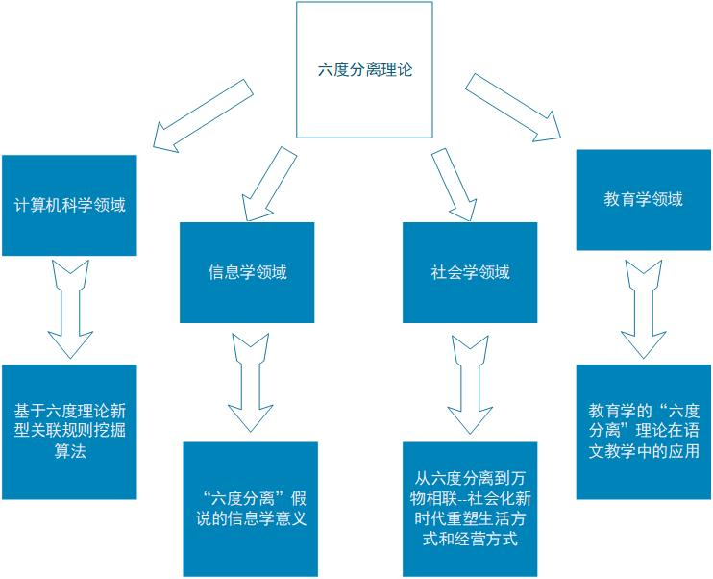

图2.六度分离理论的研究现状

# 理论应用

六度分离理论在各个领域都起着很重要的作用，下图为理论在各个领域被研究、运用的分布图

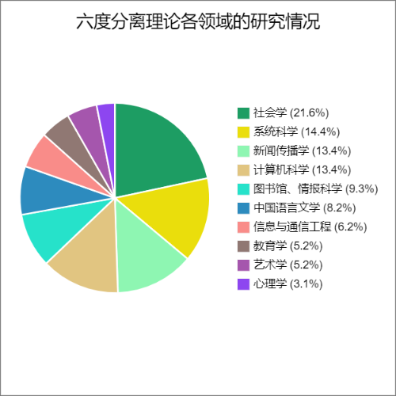

图3.六度分离理论各领域的研究情况

可以见到，社会类科学和计算机科学是研究本理论的重要方面，以下将侧重网络科学、计算机科学地介绍其在各个领域的运用情况。

## 2.1 计算机网络领域

计算机网络的P2P网络在某种程度上是对人与人之间的关系网的推广，把关系网上交流的主体抽象为对等节点，基于小世界网络的六度分离特性，对等方可以实现在尽量短的时耗内搜索到具有目标资源的终端并建立点对点连接。而且随着网络规模的增长，搜索的成功率和时耗呈现减小的趋势，网络处理负载的能力得到增强，优化网络服务质量。

六度分离定律可以应用在数据挖掘中，关联规则挖掘时，可以将一个事件看作一个人，事件之间的关联关系用人与人认识表示，那么关联关系就可以用六度分离模型来表示[5]。

我们还可以基于六度分离理论的容滞网络路由机制SDS-R通过THE ONE仿真工具对Epidemic、Spray and Wait、Prophet、SDS-R这四种路由机制进行仿真分析，能很容易得出基于六度分离的路由机制在递交率和平均延迟两项指标上表现很出色，且能够很好地适应现实的社会网络，能够适应网络的变化，能对节点的社会关系变化十分敏感[6]。

## 2.2 脑科学领域

医学领域的研究表明，大脑具有类似六度分离的小世界特征，在我们进行头脑风暴式的联想时，分布在不同大脑区域的看似关联较少信息，其实通过神经元的交互耦合在一起。研究大脑的小世界性质，可为分析大脑工作机制提供新的方法，并有可能获得 关于大脑结构和功能的认识和理解，为一些大脑疾病的早期诊断、治疗提供重要的依据，并且为脑部疾病机制的探讨提供新的视角和方法。比如，研究人员发现，缺陷多动障碍和精神分裂症患者的“小世界”脑网络的异常模式呈现不同的偏移方向，前者偏向规则化，后者则偏向随机化。这个发现为解决精神障碍疾病奠定理论基石。

## 2.3 商业营销领域

小世界网络模型的提出，为证明六度分离理论提供了进一步的学术基础。商业营销中，不再将用户单纯的视为服务的接收者，而是等同于市场营销活动的潜在推动者，根据六度分离理论，种子用户可以为产品或服务带来视野之外新的客户，提高营销效率。如果把这一理论运用于解释电子商务深度营销中人员间的联系和信息的传递，可以看到深度营销也符合这一原理。首先常常浏览某一在线企业往往是那些忠实顾客，他们不仅在在线平台上交流沟通还通过互建链接、E-mail、电话传真和通信地址等方式，为和其他浏览者建立联系埋下了伏笔。这样浏览同一在线企业的人之间相识的概率就远远大于浏览者间相识的随机概率，这也符合社会学中的假设，即认为同一个人的两个熟人之间相识的几率要远远大于随机找到的两个人之间相识的几率；反映到网络模型即形成带有群聚系数的随机网络[7]。在电子商务活动中顾客群体之间很容易形成一个相对封闭的网络群体，这个群体成员之间的联系有高度的重叠性，这样就加强了内部信息交流的畅通和信息的可信度。依照弱联带优势理论不同群体内部之间的信息交流容易形成回路，从而造成信息的重复浪费；而群体间的交流往往只依赖于各自的一两名成员完成这就是群体间信息交流的“桥”。这样的桥由于分属于不同群体，因而联系较弱，被称为弱联带，但它对于信息扩散有重大意义[8]。因为外部群体的信息往往是内部成员所不具备的，如果弱联带不存在，则社会系统中的各个子群体之间很有可能会失去连接[9]。小世界模型中的少数断键正是充当了弱联接桥的作用，它虽然对网络局部的群体结构特征影响很小，但对整个网络结构却意义深远[10]。深度营销中关键性信息的传播也是依赖于弱联带，但由于顾客之间交流不受空间和时间的束缚，因此他们可能身处于几个深度营销群体，成为这些网络群体间的关键性信息桥；同时他们在各自的现实生活中也扮演着社会角色，他们又可以成为身边现实群体与网络深度营销顾客群体之间的信息桥。如此以来顾客者之间的联系便结合了强联带与弱联带各自的优势，深度营销中流传的信息也兼具了网络信息的及时性和现实信息的可信性[11]。

## 2.4 经济学领域

在长期以来,许多经济与管理学家致力于从纷繁多变的经济、管理现象中寻找可能存在的定量规律来指导实践。研究表明，小世界现象同样广泛存在于经济与管理领域中。因此,SWN模型也是研究经济与管理问题的有效工具。人们可将经济与管理等抽象问题转化为SWN模型,运用SWN分析方法研究模型中网络结构参数对网络功能的影响,以寻求网络功能优化的途径。例如通过SWN结构及数字特征的分析,人们能定性定量地解释现实博弈问题,解释了双方合作是最佳联合策略的前提下,人们仍会选择背叛的原因。

# 3 社会网络与网络社会

社会网络中的传统人际关系就是一个庞大的网络，人际交流是通过介绍、握手来形成诸多朋友圈、联系圈的，每个人不需要直接认识所有人，只需要通过他的朋友，朋友的朋友，就能促成一次握手。可靠但是握手时间长。互联网交际，则更多是将自己放到一个平台中去，让很多人看到，通过关注点赞等方式，联系你认识你。也需要通过链条或树状的途径拓展关系，成本低但是不可靠。作为传统方式的扩展，同样遵循六度分离规律。

网络社会与地球村的建设也离不开六度分离。首先，六度分离理论使得降低交通网络平均路径长度成为可能，辅助交通网络的规划与测评，极大地节省了交通运输中的资源浪费，进而资源交换得以实现优化配置，与此同时，六度分离促进人际关系的合理应用使联系更加紧密。于是社会效率得到充分解放，合作共赢的理念深入人心。小到将我们密切联系的运行在网络终端的社交平台，如QQ，虎扑，微博，大到国家宣传活动与经济管理，都能感受到六度分离的社会效应。

# 4 社会价值

在六度分离理论下高效率创造极大的社会价值。有人把世界65亿人开了7次方根，结果是25.2257，从不科学的方式来说，我们每个人只要认识二十几个人就可以满足此理论。我们每一一个人要充分相信和利用自己的人脉，高效率传播社会有用信息。使信息的时效性得到保证。信息的高效传播与运用，使社会价值的创造更有效率。

社会网络与网络社会的同步发展衍生了SNS的需求。六度分离理论的社会价值更多的体现在社会性网络服务SNS的研究。SNS,全称Social Networking Services,即社会性网络服务，旨在帮助人们建立社会性网络的互联网应用服务。在互联网领域有SNS三层含义，依据六度理论，以认识朋友的朋友为基础，扩展自己的人脉。并且无限扩张自己的人脉，在需要的时候，可以随时获取一点，得到该人脉的帮助。

2002年1月，为了研究六度分离理论，纽约州康乃尔大学的社会学家邓肯和哥伦比亚大学的社会系合作，开展了一个“小世界研究计划”，准备再次重复米尔格拉姆当年的实验。不同的是，这次试验借助的是现代高科技因特网，而且实验范围也扩展到了全球范围。数千始发者发送上千万封Email，通过认识的人将这些邮件发送给不认识的18名“目标接受者”，最后通过六点几封邮件到达接受者。在此之后微软的研究人员过滤2006年某个单一月份的MSN简讯，利用一亿八千万名使用者的三百亿通讯信息进行比对，结果发现任何使用者只要透过平均6.6人就可以和全资料库的一千八百亿组配对产生关连。高达87%的使用者在7次内产生关连。

六度分离理论促进着社会性网络软件与服务封应用。网络软件开发者支持人民建立更加紧密的社会关联，这些软件被统称为“社会性网络软件”。社会性网络服务由1.0到2.0又到2.5时代。网络服务把人们关系更加拉近，SNS利用这种交互的平台缩短了人与人、资源与资源之间的距离，真正的降低了六度分离理论中提出的小世界现象。同时，它也降低了搜索、查询的成本，提高了速度，具有相当高的性价比。

# 结 论

本文对六度分离理论进行了综述，介绍了国内外和各个领域对六度分离理论的研究和探索。六度分离理论促使社会紧密联系与自然科学进步，广泛应用于诸多学科。现今的网络在以六度分离理论为基础的同时，不断验证和完善六度分离，也通过理论的完善而不断改善着自身，如此下去形成了一个良性的循环过程，使得理论与服务一起得到升华。

参 考 文 献

[1],[5]张强, 钟勇, 周渭博. 基于六度分离理论的新型关联规则挖掘算法[J]. 计算机应用, 2017, v.37(S2):210-213.

[2] 朱亚丽. "六度分离"假说的信息学意义[J]. 图书情报工作, 2005(06):59-61.

[3] 杨学成. 从六度分离到万物相联——社会化新时代重塑生活方式和经营方式[J]. 北大商业评论, 2014, 09(No.122):48-57.

[4] 董月红. "六度分离"理论在语文教学中的应用[J]. 语文教学通讯, 2015(2期):78-79.

[6] 李晓峰，王贵竹，徐正欢. 基于六度分离理论的容滞网络路由算法研究 [A]. 计算智能与信号处理教育部重点实验室230039: 32-33.

[7] Soffer SN, and V azquez A. Network clustering coefficient without degree-comelation biases [J]. Phys Rev E Stat Non in Soft M atter Phys 2005,057101.

[8] Granovetter M. The strength of weak ties [J]. American joumal of sociology, 1973(78): 1360-1380.

[9] Weimann, Gabriel. The strength of weak conversational ties in the flow inform action and influence [J]. Social network, 1983(5): 245-267.

[10] 胡峰，张黎明．知识扩散网络模型及其启示 [J]． 情报学报2006（2）：109－114．

[11] 廖新媛,陈敦旭. 从六度分离理论看网络深度营销价值 [J]. 情报学报410004:11-12.

# 致 谢

对完成本综述的丁柏林同学、刘晓同学表示感谢。在整体完成过程中，分工为：康哲鸣-资料收集、最终综述文章撰写及流程图与饼图制作；丁柏林-完成文章的雏形并对相关信息进行查阅及搜索；刘晓-完成分类图的制作并对流程图制作提出建议。

感谢本次课程助教彩云老师，在最后完善工作中非常耐心地为我解答各种问题。

感谢万良田老师对本次课程的倾情付出，课程内容丰富，配有测试，这位我们选题的敲定提供了很大帮助。